
KEMENTERIAN AGAMA
UNIVERSITAS ISLAM NEGERI MAULANA MALIK IBRAHIM MALANG
Jl. Gajayana No. 50 Malang 65144, Telp. (0341) 551354, Fax. (0341) 572533
Website : www.uin-malang.ac.id E-mail : info@uin-malang.ac.id
Nomor : Un.03/KS.01.3/4745/2013 16 Oktober 2013
Lampiran : 1 (satu) Bendel
Perihal : Permintaan Informasi Harga Barang

Kepada Yth.
............................................................................................
di
‘- T e m p a t –

Dengan hormat,
Sehubungan rencana realisasi pelaksanaan pekerjaan Belanja Modal berupa Peralatan Penunjang Operasional pada Bagian Umum UIN Maulana Malik Ibrahim Malang, bersama ini kami bermaksud agar perusahaan saudara memberikan informasi tentang harga barang sesuai dengan Rencana Anggaran Biaya (RAB) yang kami lampirkan dalam surat ini.
Apabila informasi harga yang saudara berikan sesuai dan kami nilai wajar, maka kami akan memberi kesempatan perusahaan saudara untuk membuat penawaran terhadap pekerjaaan tersebut.
Kami harap informasi harga barang dapat kami terima paling lambat pada :
Hari /tanggal : Kamis, 24 Oktober 2013
Pukul : ---- WIB
Tempat : Layanan Pengadaan Pengadaan Barang Jasa d.h. Unit Layanan Pengadaan Lantai II Gedung Rektorat
UIN Maliki Malang - Jl. Gajayana 50 Malang (0341) 570886

Adapun informasi harga tersebut bisa dikirim ke kantor Layanan Pengadaan Barang/ Jasa (LPBJ), di fax di no (0341) 570886 dan via e-mail ke : ulp@uin-malang.ac.id atau ulp_uinmalang@kemenag.go.id.
Demikian atas perhatian dan kerjasamanya yang baik, kami sampaikan terima kasih.

Pejabat Pembuat Komitmen,

Dr. H. Saifullah, SH., M.Hum
NIP19651205 200003 1 001

Lampiran :
Surat Permintaan Informasi Harga Barang
Nomor Un.03/KS.01.3/4745/2013
Tanggal : 16 Oktober 2013
Tentang :

Pekerjaan : Pengadaan Mesin Potong Rumput, Gerobak Sampah, Tempat Sampah, Bor Beton
Lokasi : UIN Maulana Malik Ibrahim Malang
Tahun Anggaran : 2013
No. | Nama Barang dan Spesifikasi | Qty | Pagu Anggaran | Jumlah
1 | Mesin Potong Rumput | 3
 | Jenis : Mesin Rumput Gendong
 | Mesin : GX35 1.6 HP 7000 rpm
 | Silinder : 35.8 cc
 | Jenis As : Flexible Shaft
 | Bahan bakar : Bensin murni tanpa timbal
 | Kapasitas Tangki : 0,65 liter
 | Kapasitas Oli : 0.1 liter
 | Konsumsi bahan Bakar : 360 g/Kwh
 | Starter : Recoil (ditarik)
 | Sistem Ignisi : Transistorized Magneto
 | Garansi : 1 Tahun
 | additional : Pisau Mesin Rumput
 | Tipe : 300mm
 | Panjang : 300 mm
 | Tebal : 2 mm
 | Diameter Dalam : 1" / 25.4 mm
 | Senar Mesin Rumput Honda
 | 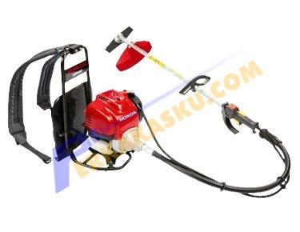
2 | Gerobak Sampah | 2
 | Panjang : 140 cm
 | Lebar : 80 cm
 | Tinggi : 80 cm
 | Dinding : Alumunium
 | Body : Siku 4x4 & 3x3 cm
 | Pipa : Stan 1 ½ Di Roll
 | Roda Velg : 17 Inch & Jari jari Ulir 12 inch
 | Ban Dalam : 17x275
 | Ban Luar : 17 x 275
 | Cat Luar : Synthetic Enamel - Emco
 | Cat Dalam : Flingkote Oil - Water Proof
 | 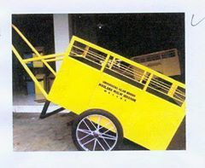
3 | Tempat Sampah | 10
 | jenis : Isi 3 kotak (Biru, Kuning, Orange)
 | Ukuran per Kotak Sampah
 | Panjang : 40 cm
 | Lebar : 30 cm
 | tinggi : 60 cm
 | ukuran Tiang & papan Logo / tulisan
 | Tinggi : 120 cm
 | Dinding : Galvanum
 | Cat Luar : Synthetic Enamel - Emco
 | Cat Dalam : Flingkote Oil - Water Proof
 | 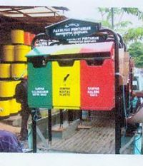
4 | Drilling Machine / Bor Beton | 1
 | Mesin Bor Rotary Hammer + Demolition
 | Daya Listrik : 800 Watt
 | Tipe Motor : SDS Plus
 | Kapasitas Bor Beton : 4-26 mm
 | Kapasitas Bor Kayu : 13 mm
 | kapasitas Bor Batu : 68 mm(Core bits)
 | Kecepatan tanpa bebab : 0- 4000 rpm
 | Daya Pukul : 3.0 joule
 | Fitur : variable Speed, reversible,
 | Demolition, Kepala Bor SDS dapat diganti
 | dengan kepala bor biasa
 | Kelengkapan : 3 pcs bor SDS (6,8,10 mm)
 | 1 Pcs mata pahat point
 | Garansi : 1 tahun
 | additional :
 | * Mata Bor Multi-Purpose Set
 | Jumlah : 5 Pcs
 | Isi : 4, 5, 6, 8, 10mm
 | Material : HMCT
 | Ukuran : 4 -10 mm
 | * Mata Bor Multi-Purpose Set
 | Jumlah : 5 Pcs
 | Isi : 6, 8, 10, 12mm
 | Material : SKS (alloy tool steel)
 | panjang ulir : 80 mm
 | panjang : 120 mm
 | peruntukan : Besi, kayu, PVC, beton
 | * Carburator Cleaner
 | Tipe : Clean - R- Carb - 16 Oz
 | Jumlah : 1
 | * Contact Cleaner
 | Tipe : CO- 350g
 | Jumlah : 1
 | * WD40 Oil 400ml
 | jumlah : 1
 | 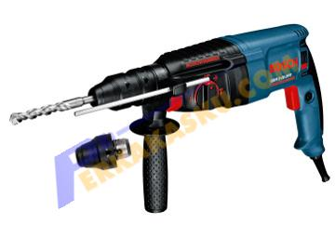
NB :
* Harga sudah termasuk Pajak
* Mohon dicantumkan spesifikasi lengkap dan merek barang

Pejabat Pembuat Komitmen,

Dr. H. Saifullah, SH., M.Hum
NIP19651205 200003 1 001

